**MANUALE UTENTE**

AUTORI:

Dushi giulio N.M: Varese

Kabotra Rohit N.M: **741399** Varese

Golden Udoka Azuokwu 746642 Varese

Manuale Utente usato per la comprensione e l’uso della applicazione

Climate Monitoring

Sommario

Capitolo 1: **Dowload intelij** 3

1.1 Scopo del Manuale 3

1.2 Navigazione al Sito Ufficiale 3

1.3 Sezione di Download 3

1.4 Scelta della Versione 3

1.5 Scelta del Sistema Operativo 3

1.6 Download di intelij 3

1.7 Accettazione dei Termini 3

1.8 Avvio del Download 4

1.9 Installazione di intelij 4

Capitolo 2: **Cittadini** 5

2.0 Scopo Applicazione 5

2.1 Avvio con IDE: IntelliJ 5

2.2 Avvio Applicazione 6

2.3 Cittadini 7

2.3.0 Parametri rilevati per una zona geografica 8

Capitolo 3: **Operatore** 9

3.0Scopo Applicazione 9

3.1 Avvio con IDE: IntelliJ 9

3.2 Avvio Applicazione 9

3.3 Operatori 10

3.3.1 registrazione 10

3.3.2 Accesso (Login) 11

3.3.3 Selezione del centro di Monitoraggio 13

3.3.4 Creazione di Nuovi Centri Di Monitoraggio 14

3.3.4 Inserisci dei Parametri Climatici 15

Capitolo 1: **Dowload intelij**

## 1.1 Scopo del Manuale

Questo manuale fornisce istruzioni dettagliate su come scaricare e installare l'ambiente di sviluppo IntelliJ IDEA sul tuo sistema.

## 1.2 Navigazione al Sito Ufficiale

Per iniziare il download di IntelliJ IDEA, segui questi passaggi:

1. Apri il tuo browser web preferito.
2. Accedi al sito ufficiale di JetBrains all'indirizzo <https://www.jetbrains.com/idea/>.

## 1.3 Sezione di Download

Una volta sul sito di JetBrains, individua e fai clic sulla sezione **"Download"** per accedere alla pagina dedicata al download di IntelliJ IDEA.

## 1.4 Scelta della Versione

Sulla pagina di download, troverai due versioni principali di IntelliJ IDEA:

* **Community Edition**: Gratuita e adatta per lo sviluppo Java di base.
* **Ultimate Edition**: A pagamento, con funzionalità avanzate per lo sviluppo enterprise.

Scegli la versione che meglio si adatta alle tue esigenze.

## 1.5 Scelta del Sistema Operativo

Dopo aver selezionato la versione desiderata, scegli il sistema operativo del tuo computer. Le opzioni disponibili includono:

* Windows
* macOS
* Linux.

## 1.6 Download di intelij

Fai clic sul link di download corrispondente al tuo sistema operativo. Verrai reindirizzato a una pagina dedicata oppure il file inizierà a scaricarsi automaticamente.

## 1.7 Accettazione dei Termini

Prima di avviare il download, potrebbe essere richiesto di accettare i termini e le condizioni di JetBrains. Leggi attentamente e accetta per procedere.

## 1.8 Avvio del Download

Avvia il download facendo clic sul pulsante o sul collegamento fornito. Attendi che il processo venga completato.

## 1.9 Installazione di intelij

Una volta completato il download, segui queste istruzioni per installare IntelliJ IDEA:**Windows**: esegui il file .exe scaricato e segui le istruzioni guidate dell'installazione.

* **Windows: Esegui il file .exe scaricato e segui le istruzioni guidate per l'installazione.**
* **macOS: Apri il file .dmg, trascina IntelliJ IDEA nella cartella "Applicazioni" e avvialo.**
* **Linux**: Estrai l'archivio scaricato, avvia lo script di installazione o utilizza direttamente il file eseguibile.

Seguendo attentamente questi passaggi, sarai in grado di scaricare e installare IntelliJ IDEA sul tuo computer. I capitoli successivi ti guideranno nell'uso dell'IDE per lo sviluppo di software.

Capitolo 2: **Cittadini**

## 2.0 Scopo Applicazione

L'applicazione "Climate Monitoring" è progettata per permettere ai cittadini di visualizzare i parametri climatici dei luoghi di loro interesse. Questo manuale fornisce istruzioni dettagliate su come utilizzare l'applicazione per ottenere informazioni climatiche specifiche.

## 2.1 Avvio con IDE: IntelliJ

1. Apri il progetto su intelij.
2. Naviga nel package “Home”
3. Trova e seleziona la classe Main.
4. Clicca sul pulsante di esecuzione (icona verde con triangolo "Play") per avviare l'applicazione.

## 2.2 Avvio Applicazione

Dopo aver avviato l'applicazione, comparirà un'interfaccia grafica con due pulsanti principali:

* **Cittadino:** Per accedere alle funzionalità dedicate ai cittadini.
* **Operatore:** Per accedere alle funzionalità riservate agli operatori.

Per utilizzare le funzionalità destinate ai cittadini, clicca sul pulsante **Cittadino**.

Per uscire dall'applicazione, clicca sulla "X" in alto a destra della finestra.

## 2.3 Cittadini

Dopo aver premuto il pulsante "Cittadino", si aprirà un'interfaccia per l'inserimento dei dati del luogo desiderato.

A) Ricerca del Centro

La ricerca del centro può essere effettuata in tre modi:

1. Ricerca per coordinate: Inserisci le coordinate geografiche del luogo.
2. Ricerca denominazione ufficiale: Cerca il luogo utilizzando il nome ufficiale.
3. Ricerca per Stato: Seleziona lo stato desiderato da un menu a tendina.

Immagine con le tre ricerche

B) Selezione e Visualizzazione Informazioni

Dopo aver individuato il luogo di interesse, è possibile selezionarlo e visualizzare tutte le informazioni climatiche disponibili.

## 2.3.0 Parametri rilevati per una zona geografica

L'applicazione fornisce informazioni sui seguenti parametri climatici:

* Vento
* Umidità
* Pressione
* Temperatura
* Precipitazioni
* Altitudine dei Ghiacciai
* Massa dei Ghiacciai

Immagine tab parametri climatici

# Capitolo 3: **Operatore**

## 3.0Scopo Applicazione

L'applicazione consente agli operatori di inserire e aggiornare dati meteorologici. Gli utenti registrati possono accedere alle funzionalità per gestire i centri di monitoraggio.

## Avvio con IDE: IntelliJ

Per avviare l’applicazione:

1. Apri il progetto su intelij.
2. Naviga nel package “Home”
3. Trova e seleziona la classe Main.
4. Clicca sul pulsante di esecuzione (icona verde con triangolo "Play") per avviare l'applicazione.

## 3.2 Avvio Applicazione

Dopo l'avvio, compariranno due pulsanti principali:

* **Operatori:** Per accedere all'interfaccia di gestione dei dati climatici.
* C**ittadino:** Per accedere all'interfaccia dedicata ai cittadini.

## 3.3 Operatori



### 3.3.1 registrazione

Per registrare un nuovo Operatore:

1. Clicca sul pulsante "Operatori".
2. Nell'interfaccia degli operatori, seleziona **Register**.
3. Compila i campi richiesti:

* Nome
* Cognome
* Codice Fiscale
* E-mail
* Password
* Conferma Password

1. Premi il pulsante Salva. Verrà generato un Username univoco e mostrato a schermo, e un pulsante torna indietro che ti porta alla pagina di login.

**Nota:** Un pulsante “?” offre supporto per la compilazione dei campi.

### 3.3.2 Accesso (Login)

1. Clicca su **Operatori** nella schermata principale.
2. Inserisci il tuo **nome utente** e la **password** nei campi dedicati.
3. Premi **Login** per accedere all'interfaccia operativa.

Se non hai un account, segui questi passaggi per registrarti:

1. Clicca su **Registrati** nella schermata di login.
2. Compila i campi richiesti:

* Nome e cognome.
* Nome utente desiderato.
* Password (e conferma password).
* Indirizzo e-mail.

1. Premi **Registra** per completare la procedura di registrazione.
2. Dopo la registrazione, torna alla schermata di login e utilizza le credenziali appena create per accedere.

### 3.3.3 Selezione del centro di Monitoraggio

Dopo aver effettuato l'accesso, seleziona il centro di monitoraggio desiderato da un menu a tendina. Questa selezione determina il contesto per le operazioni successive.

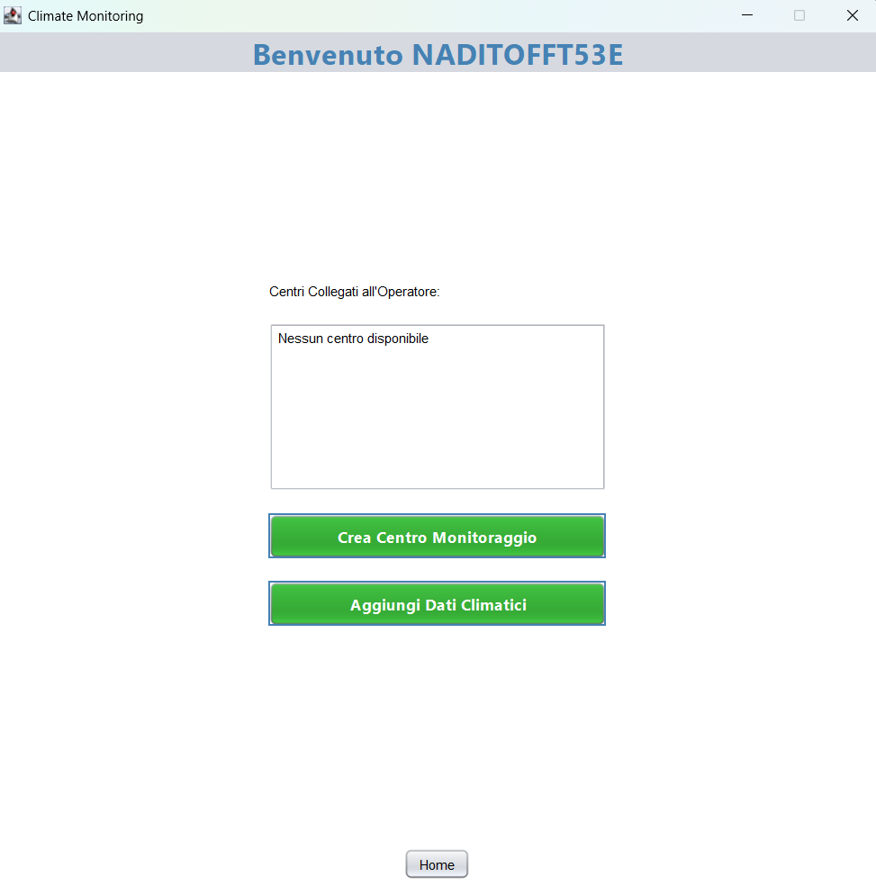

### 3.3.4 Creazione di Nuovi Centri Di Monitoraggio

Con i parametri nome centro e indirizzo tasto salva centro

1. Clicca su Crea Centro.
2. Compila i campi richiesti:

* Nome del centro.
* Indirizzo del centro.

1. Clicca su Salva Centro per completare la registrazione.

### 3.3.4 Inserisci dei Parametri Climatici

1. Clicca su **Aggiungi Dati Climatici**.
2. Selezionare il centro dal menu a tendina.
3. Selezionare la città dal menu a tendina.
4. Compila il modulo con i dati richiesti:

* Velocita vento (scala da 1 a 5, con eventuali note aggiuntive).
* Temperatura (scala da 1 a 5, con eventuali note aggiuntive).
* Umidità (scala da 1 a 5, con eventuali note aggiuntive).
* Precipitazioni (scala da 1 a 5, con eventuali note aggiuntive).

1. Clicca su **Salva Parametri** per aggiornare i dati climatici del centro selezionato

